Pozvánka

na

VÝROČNÍ ČLENSKOU SCHŮZI
Zemědělského družstva Nová Včelnice
svolanou představenstvem ZD Nová Včelnice

Členská schůze se bude konat v pátek 30. května 2014 od 13,00 hod
v sále hotelu Jelen v Nové Včelnici

Prezence a podání oběda: od 12,15 do 12,45 hod

PROGRAM:

1. Zahájení, určení zapisovatelky a předsedajícího

2. Volba návrhové komise a ověřovatelů zápisu

3. Zpráva představenstva ZD Nová Včelnice o výsledcích družstva za rok 2013

4. Schválení roční uzávěrky a auditorské zprávy

5. Zpráva kontrolní komise
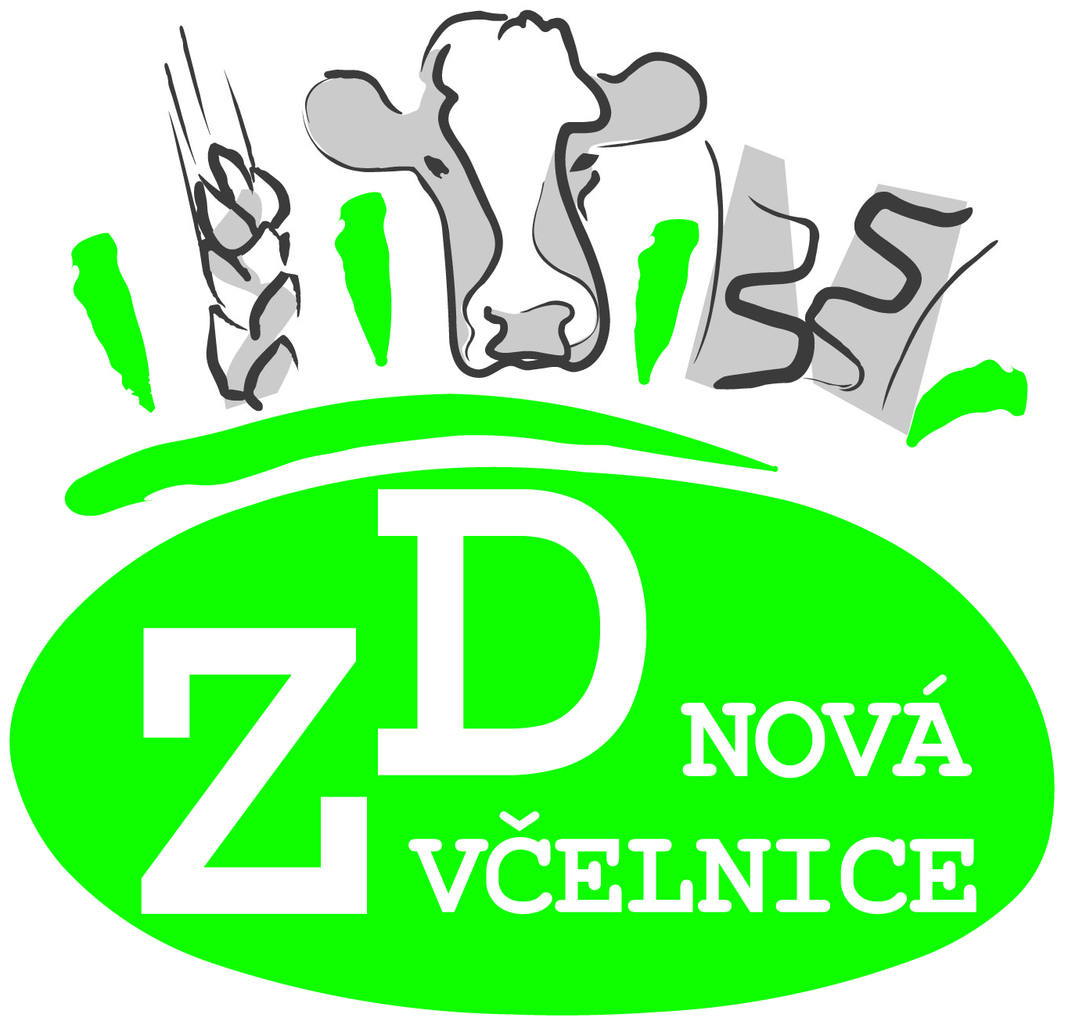
6. Diskuze

7. Usnesení a závěr

V Nové Včelnici dne 14.4.2014

Libor Rauš DiS.
předseda představenstva
Zemědělského družstva Nová Včelnice

V případě neúčasti nadpoloviční většiny členů se 1/2 hod. po zahájení řádné VČS bude konat náhradní Výroční členská schůze se stejným programem.

